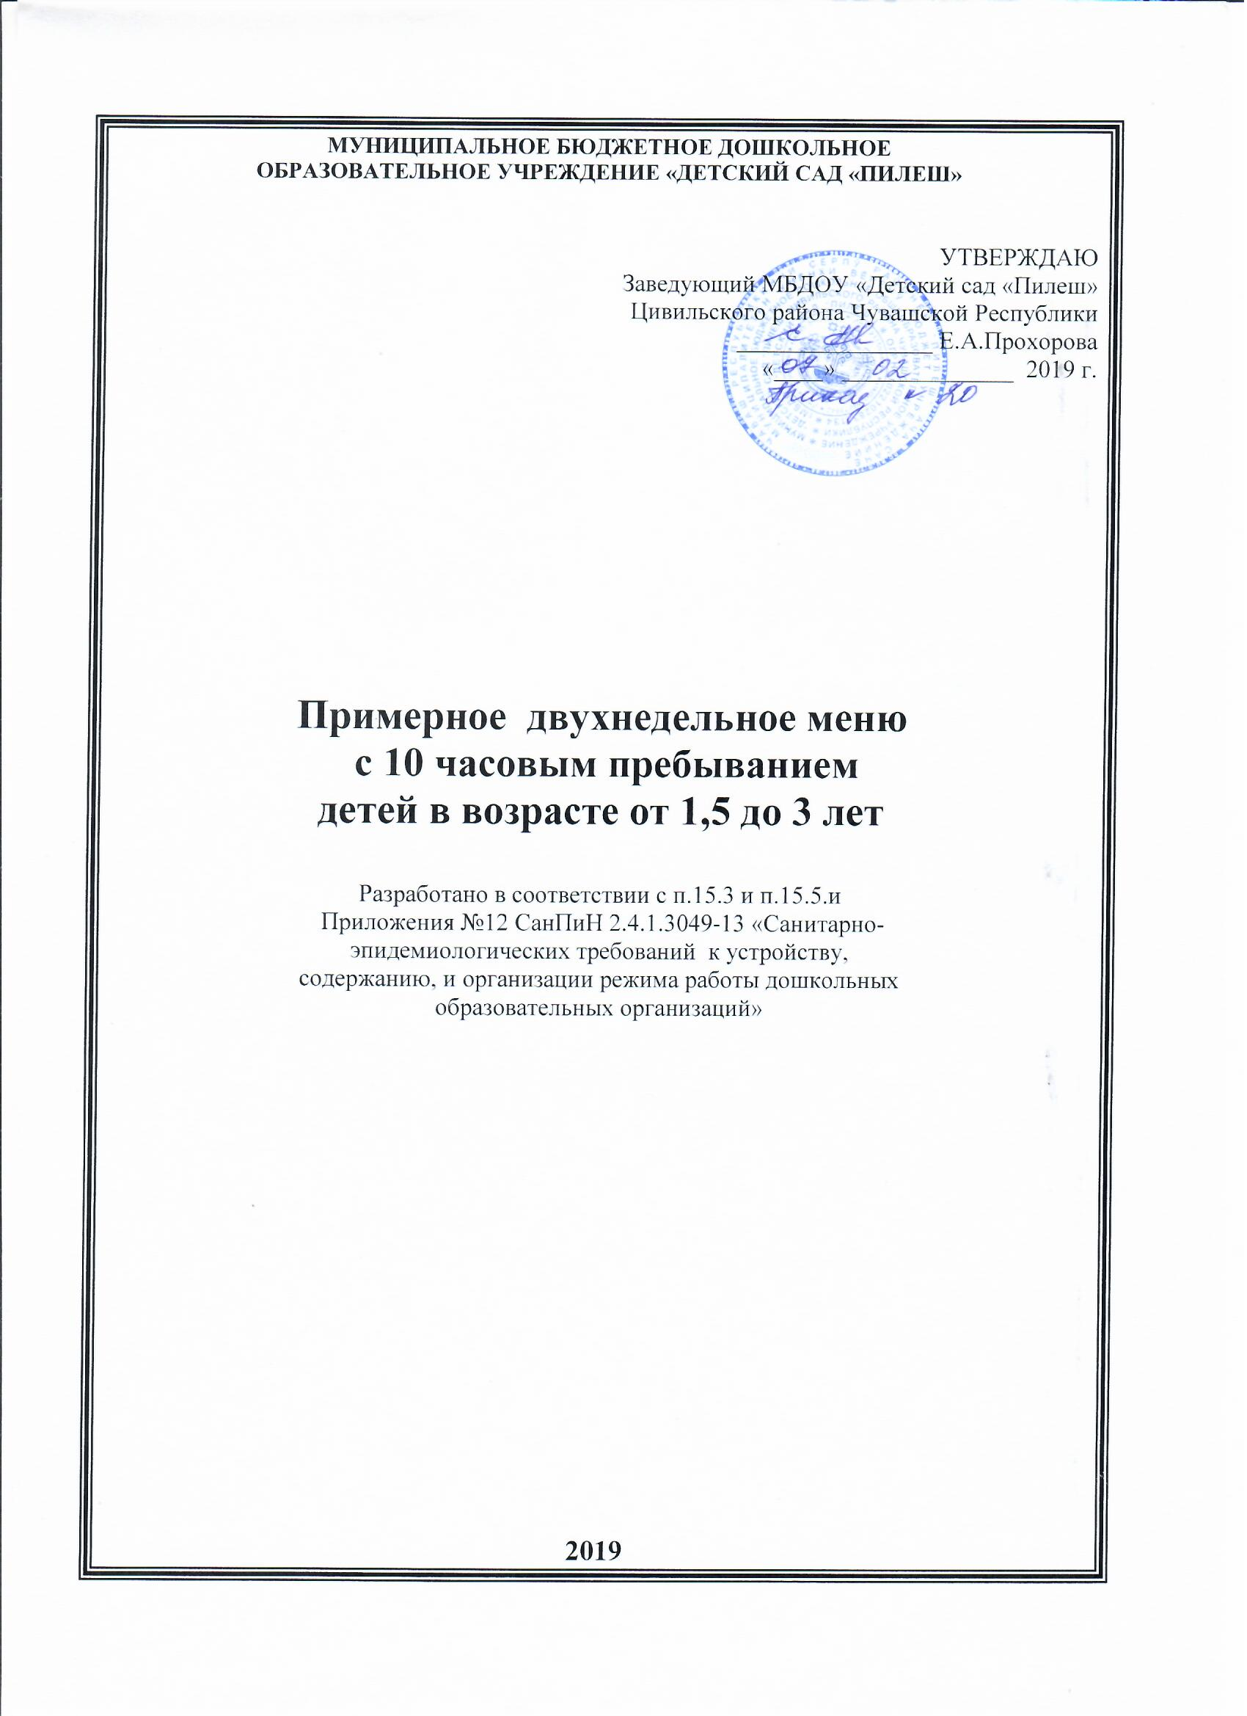

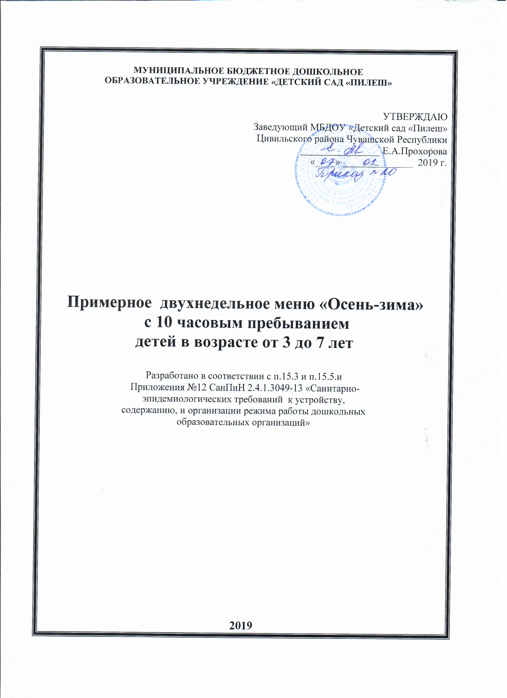

Меню – раскладка к меню, утв.приказом №20 от 07.02.2019г
Первый день
ЗАВТРАК | До 3-х лет | Старше 3-х лет | ОБЕД | До 3-х лет | Старше 3-х лет
Макароны отварные с тертым сыром,  № 98 | 160 | 200 | Тефтели мясные по сметанным соусом,№63
Масло слив. | 6 | 6 | Говядина 1 кат. | 85 | 90
Сыр | 10 | 15 | Молоко 2,5% | 10 | 12
Макароны | 50 | 60 | Яйцо | 1/10 | 1/10
Чай с лимоном,№149 | 180 | 200 | Масло растит. | 1 | 1
Сахар | 10 | 13 | Масло слив. | 1 | 1
Чай | 0,6 | 0,8 | Хлеб пшен. | 7 | 10
Лимон | 5 | 6 | Мука | 2 | 2
Батон с маслом,№134 |  |  | Сметана | 3 | 3
Масло слив | 5 | 7 | Лук | 17 | 20
Батон | 30 | 40 | Картофельное  пюре №6 | 150 | 180
Второй завтрак:фрукты,№87 | 70 | 70 | Масло слив. | 4 | 5
ОБЕД |  |  | Молоко 2,5 % | 30 | 36
Салат овощной свекольный с яблоками,№184 | 45 | 60 | Картофель | 150 | 200
Масло растит. | 3 | 4 | Напиток из св. фруктов №144 | 180 | 200
Сахар | 2 | 3 | Сахар | 11 | 13
Яблоко | 15 | 20 | Фрукты | 20 | 25
Свекла | 37 | 50 | Витамин «С» | 0,035 | 0,05
Суп рыбный ,№189 | 200 | 250 | Хлеб ржаной№130 | 40 | 50
Масло сливочное | 2 | 2 | ПОЛДНИК
Масло растительное | 1 | 1 | Пирожок №36 | 80 | 100
Рыба, консерв. | 22 | 25 | Масло слив. | 3 | 3
Картофель | 80 | 100 | Масло растит. | 2 | 3
Лук | 10 | 12 | Молоко2,5% | 20 | 25
Морковь | 16 | 20 | Яйцо | 1/15 | 1/10
Сметана | 7 | 10 | Мука | 40 | 50
Вермишель | 7 | 9 | Сахар | 2 | 3
 |  |  | Фрукты | 36 | 45
 |  |  | Молоко кипяч.№157 | 180 | 200

Меню-раскладка
Второй день
ЗАВТРАК | До 3-х лет | Старше |  | До 3-х лет | Старш3 лет
Пудинг твор. с изюмом ,сладким соусом, №23,77 | 150/30 | 200/40 | Лук | 10 | 10
Масло слив. | 3 | 4 | Морковь | 12 | 15
Масло | 1 | 1 | Капуста | 40 | 55
Молоко | 35 | 43 | Томат -паста | 2 | 3
Творог | 100 | 120 | Сахар | 1 | 1
Яйцо | 1/3 | 1/2 | Свекла | 40 | 50
Манка | 7 | 12 | Биточки рыбные,№7 | 70 | 80
Сахар | 8 | 8 | Рыба | 70 | 80
Изюм | 8 | 10 | Масло растит. | 1 | 1
Повидло | 10 | 14 | Молоко | 11 | 13
Крахмал | 1,5 | 2 | Яйцо | 1/10 | 1/10
Какао с молоком,№135 | 180 | 200 | Хлеб | 8 | 9
Молоко | 115 | 130 | Гречка с томат.соусом№110,76 | 70/40 | 150/40
Сахар | 10 | 12 | Мука | 4 | 4
Какао | 1,5 | 2 | Томат | 4 | 4
Батон с маслом , сыром,№129 | 30/5/5 | 40/7/8 | Масло слив. | 2 | 2
Масло слив. | 5 | 7 | Сахар | 1 | 1
Сыр | 5 | 8 | Гарнир гречка№110 | 35 | 50
Батон | 30 | 40 | Масло | 4 | 5
Второй завтрак, фрукты,№86 | 60 | 80 | Компот из с/ф,витамин,№150,4 | 180 | 200
ОБЕД |  |  | Сахар | 11 | 13
Салат из капусты с яблоками,№176 | 45 | 60 | Сухофрукты | 10 | 12
Масло растит. | 3 | 4 | Витамин «С» | 0,035 | 0,05
Сахар | 2 | 3 | Хлеб ржаной №130 | 40 | 50
Яблоко | 15 | 20 | ПОЛДНИК
Капуста | 37 | 50 | Сок натур.№160 | 180 | 200
Борщ со сметаной на мяс.буль.№186 | 200 | 250 | Печенье | 30 | 50
Масло слив. | 2 | 2
Масло растит. | 1 | 1
Сметана | 7 | 10
Картофель | 150 | 200

Меню-раскладка
Третий день
ЗАВТРАК | До 3-лет | Старше 3 лет |  | До 3-лет | Старше 3 лет
Каша рисовая №95 | 200 | 250 | Картоф.пюре№6 | 150 | 180
Масло слив. | 6 | 6 | Масло слив. | 4 | 5
Молоко | 120 | 130 | Молоко | 30 | 36
Сахар | 4 | 5 | Картофель | 180 | 200
Рис | 24 | 30 | Лимон.напиток  №142 | 180 | 200
Кофейный напиток с молоком,№155 | 180 | 200 | Сахар | 12 | 14
Молоко | 115 | 130 | Лимон | 12 | 14
Кофе суррог. | 1,5 | 2 | Хлеб рж.№130 | 40 | 50
Сахар | 10 | 12 | ПОЛДНИК
Батон со слив.маслом№134 | 30/5 | 40/8 | Кефир №136 | 180 | 200
Батон | 30 | 40 | Батон | 20 | 30
Сливочное масло | 5 | 8
Второй завтрак,фрукты№89 | 100 | 100
ОБЕД
Салат из огурцов с луком,№179 | 45 | 60
Масло растит. | 3 | 3
Огурцы | 39 | 57
Лук | 8 | 10
Щи со сметаной №208 | 200 | 250
Масло слив. | 2 | 2
Масло растит. | 1 | 1
Сметана | 7 | 10
Томат | 2 | 2
Лук | 10 | 12
Морковь | 12 | 15
Капуста | 50 | 65
Картофель | 150 | 200
Рулет мясной с яйцом, №52 | 70 | 80
Мясо 1 кат. | 80 | 90
Масло растит. | 1 | 1
Масло слив. | 1 | 1
Молоко | 10 | 12
Яйцо | 1/10 | 1/10
Лук | 8 | 10
Хлеб пшеничный | 7 | 10
Яйцо | 1/4 | 1/4

Меню-раскладка
Четвертый день
ЗАВТРАК | До 3-х лет | Старше 3лет |  | До 3лет | Старше 3 лет
Каша пшенная№104 | 200 | 250 | Рис | 12 | 14
Масло слив. | 6 | 6 | Капуста | 162 | 190
Молоко | 120 | 130 | Лук | 9 | 10
Сахар | 4 | 5 | Томат | 2 | 2
Пшено | 24 | 30 | На соус
Чай с молоком №161 | 180 | 200 | Мука | 3 | 3
Молоко | 115 | 130 | Сметана | 5 | 6
Чай | 0,6 | 0,8 | Компот из св. яблок, вит.№139 | 180 | 200
Сахар | 10 | 12 | Сахар | 11 | 13
Батон с маслом, сыром, №129 | 30/5/5 | 40/7/8 | Яблоко | 21 | 24
Масло слив. | 5 | 7 | Вит «С» | 0,035 | 0,05
Батон | 30 | 40 | Хлеб ржаной№130 | 40 | 50
Сыр | 5 | 8
Второй завтрак,фрукты | 70 | 80 | ПОЛДНИК
ОБЕД |  |  | Булочка сдобная№34 | 70
Салат овощной из свеклы,изюмом№172 | 45 | 60 | Мука | 52
Масло растит. | 3 | 4 | Яйцо | 1/10
Изюм | 9 | 10 | Масло растит. | 3
Свекла | 45 | 60 | Масло слив. | 3
Суп с клецками,№207 | 200 | 250 | Молоко | 20
Масло слив. | 2 | 2 | Сахар | 3
Масло раст. | 1 | 1 | Ватрушка с творогом,№29 |  | 100
Яйцо | 1/10 | 1/10 | Мука |  | 52
Мука | 20 | 25 | Молоко |  | 20
Картофель | 80 | 100 | Яйцо |  | 1/8
Лук | 10 | 12 | Масло растит. |  | 3
Морковь | 16 | 20 | Масло слив. |  | 2
Голубцы ленивые с отварным мясом в сметан. соусе, № 45 | 220 | 250 | Сахар |  | 3
Мясо | 80 | 80 | Творог |  | 30
Масло слив. | 3 | 3 | Яйцо |  | 1/15
Масло растит. | 2 | 2 | Сахар |  | 4
Яйцо | 1/4 | ¼ | Молоко кип.№157 | 180 | 200
Рис | 12 | 14
Капуста | 162 | 190
Меню-раскладка
Пятый день
ЗАВТРАК | До 3 лет | Старше 3 лет |  | До 3 лет | Старше 3 лет
Каша из геркулеса,№93 | 200 | 230 | Мука | 2 | 4
Масло слив. | 6 | 6 | Напиток из черносл витам.№145 | 180 | 200
Молоко | 120 | 125 | Сахар | 11 | 13
Геркулес | 24 | 30 | Чернослив | 12 | 13
Сахар | 4 | 5 | Витамин «С» | 0,035 | 0,05
Какао с молоком,№135 | 180 | 200 | Хлеб ржаной№130 | 40 | 50
Молоко | 115 | 130 | ПОЛДНИК
Какао | 1,5 | 2 | Сок натур. для питания №160 | 180 | 200
Яйцо отварное№125 |  | 1/2 | Печенье | 30 | 50
Батон со слив.маслом№134 | 30/5 | 40/8
Батон | 30 | 40
Сливочное масло | 5 | 8
Второй завтрак, фрукты | 80 | 80
ОБЕД
Сала овощной: капуста, морковь, яблоко№175 | 45 | 60
Масло растит. | 3 | 4
Сахар | 2 | 3
Яблоко | 14 | 18
Капуста | 11 | 15
Суп с мясными фрикадельками,№192 | 200 | 250
Мясо | 30 | 35
Яйцо | 1/20 | 1/15
Лук | 14 | 15
Масло слив | 2 | 2
Масло растит | 1 | 1
Морковь | 16 | 25
Картофель | 80 | 100
Запеканка картоф.с мясом с томатно-сметансоусом№47 | 200/20 | 210/40
Мясо | 80 | 80
Масло растит. | 2 | 2
Масло слив | 4 | 4
Молоко | 35 | 37
Яйцо | 1/4 | 1/3
Лук репчатый | 10 | 10
Картофель | 140 | 150
На соус №80 | 20 | 40
Сметана | 3 | 6
Томат-паста | 2 | 4
Мука | 2 | 4
Меню-раскладка
Шестой день
ЗАВТРАК | До 3 лет | Старше3 лет |  | До 3 лет | Старше 3 лет
Каша гречневая№101 | 200 | 250 | Масло слив. | 3 | 3
Масло сливочное | 6 | 7 | Молоко | 20 | 20
Гречка | 40 | 50 | Картофель | 100 | 100
Чай с сахаром, №148 |  |  | Капуста тушеная №112 | 50 | 80
Чай | 0,6 | 0,8 | Масло слив. | 1 | 2
Сахар | 10 | 8 | Масло раст. | 1 | 2
Шоколадная конфета |  | 25 | Капуста | 63 | 95
Батон маслом, сыром  №129 | 30/5/5 | 40/7/8 | Лук | 3 | 5
Сыр | 5 | 8 | Морковь | 8 | 12
Масло | 5 | 7 | Мука | 1 | 2
Батон | 30 | 40 | Томат | 1 | 2
Второй завтрак, фрукты | 80 | 80 | Компот из св. фруктов№153 | 180 | 200
ОБЕД |  |  | Сахар | 11 | 13
Салат овощной из моркови с яблоками№167 | 45 | 60 | Яблоко или груша | 20 | 24
Масло растит. | 3 | 4 | Витамин «С» | 0,035 | 0,05
Сахар | 2 | 3 | Хлеб ржаной №130 | 40 | 50
Яблоко | 14 | 20 | ПОЛДНИК
Морковь | 46 | 48 | Молоко кип.№157 | 180 | 200
Суп крестьянский с крупой со сметаной №204 | 200 | 250 | Батон №133 | 30
Масло слив. | 2 | 4 | Шоколадная конфета |  | 25
Масло растит. | 1 | 1
Крупа: перловая, или др. | 8 | 10
Картофель | 80 | 100
Лук | 10 | 12
Морковь | 10 | 12
Капуста | 30 | 38
Сметана | 7 | 10
Зелень | 2 | 3
Шницель мясной или куриный № 54 | 70 | 80
Говядина | 80 | 90
Молоко | 10 | 12
Яйцо | 1/10 | 1/8
Масло растит | 1 | 1
Масло слив. | 1 | 1
Лук репчатый | 10 | 11
Хлеб пшеничный | 8 | 11
Мука | 2 | 2
Картофельное пюре №6 | 100 | 100
Меню –раскладка
Седьмой день
ЗАВТРАК | До 3 лет | Старше 3 лет |  | До 3 лет | Старше 3 лет
Запеканка творожная с фруктовым соусом№15,78 | 150/30 | 200/50
Масло слив. | 3 | 4 | Рагу овощное№119
Молоко | 35 | 43 | Масло слив | 3 | 4
Творог | 100 | 120 | Масло растит | 2 | 3
Яйцо | 1/3 | ½ | Молоко | 30 | 36
Манка | 7 | 12 | Картофель | 50 | 59
Сахар | 7/4 | 8/4 | Капуста | 80 | 95
Яблоки сушенные | 3 | 4 | Лук | 10 | 12
Крахмал | 1/2 | 2 | Морковь | 30 | 36
Кофейный напиток с молоком №155 | 180 | 200 | Напиток ассорти№143 | 180 | 200
Молоко | 115 | 130 | Сахар | 11 | 13
Сахар | 10 | 12 | Сухофрукты | 12 | 14
Кофе суррогатный | 1,5 | 2 | Витамин «С» | 0,035 | 0,05
Батон с маслом №134 | 30/5 | 40/8 | Хлеб ржаной №130 | 40 | 50
Второй завтрак, фрукты | 70 | 80 | ПОЛДНИК
ОБЕД |  |  | Кефир | 180 | 200
Салат овощной из отварной свеклы,№174 | 45 | 60 | Булочка с повидлом №33
Масло растительное | 3 | 4 | Масло слив. | 2 | 3
Сахар | 2 | 2 | Масло растит | 2 | 3
Свекла | 54 | 73 | Молоко | 40 | 50
Суп картоф. с гренками  со сметаной,№203 | 200 | 250 | Яйцо | 1/10 | 1/10
Масло слив. | 2 | 2 | Сахар | 2 | 3
Масло растит | 1 | 1 | Мука | 40 | 50
0Сметана | 7 | 10 | Повидло | 15 | 20
Картофель | 80 | 100
Лук | 10 | 12
Морковь | 16 | 20
Хлеб пшеничный | 20 | 25
Суфле из отварной говядины№10 | 70 | 80
Говядина | 70 | 80
Масло растительное | 2 | 2
Масло сливочное | 2 | 2
Молоко | 22 | 25
Яйцо | 1/4 | 1/3
Мука | 4 | 4
Меню –раскладка
Восьмой день
ЗАВТРАК | До 3лет | Старше  3лет |  | До 3 лет | Старше  3 лет
Каша манная №103 | 200 | 250 | Масло раст. | 3 | 4
Масло слив. | 6 | 6 | Сыр | 5 | 6
Молоко | 120 | 130 | На соус №80
Манка | 20 | 30 | Сметана | 6 | 6
Сахар | 4 | 5 | мука | 4 | 4
Какао с молоком№135 | 180 | 200 | Томат | 4 | 4
Молоко | 115 | 130 | Компот из св.яблок№153 | 180 | 200
Сахар | 10 | 12 | Сахар | 11 | 13
Какао | 1,5 | 2 | Фрукты | 20 | 24
Батон с маслом, сыром№129 | 30/4/5 | 40/7/8 | Витамин «С» | 0,035 | 0,05
Масло слив | 4 | 7 | Хлеб ржаной№130 | 40 | 50
Сыр | 5 | 8 | ПОЛДНИК
Батон | 30 | 40 | Молоко кип. | 180 | 200
Второй завтрак, фрукты | 88 | 100 | Печенье | 25 | 50
ОБЕД
Салат овощной из огурцов с луком №179 | 45 | 60
Масло растительное | 2 | 3
Огурцы | 39 | 57
Лук | 8 | 10
Суп овощной со сметаной №206 | 200 | 250
Масло слив | 2 | 2
Масло растит | 2 | 1
Сметана | 7 | 10
Томат | 2 | 2
Картофель | 80 | 100
Капуста | 40 | 60
Лук | 10 | 12
Морковь | 12 | 15
Зеленый горошек | 10 | 13
Рыбно- рисовая запеканка  с томатно-сметанным соусом №64 | 150/40 | 200/40
Рыба | 70 | 80
Рис | 16 | 22
Молоко | 30 | 40
Яйцо | 1/3 | 2/5
Лук | 13 | 16
Масло слив. | 3 | 4
Масло раст. | 3 | 4
Сыр | 5 | 6
Меню-раскладка
Девятый день
ЗАВТРАК | До 3 лет | Старше  3 лет |  | До 3 лет | Старше  3лет
Каша дружба №102 |  |  | Лук | 18 | 20
Масло слив. | 6 | 6 | Масло раст. | 2 | 2
Молоко | 120 | 130 | Томат-паста | 2 | 2
Рис | 12 | 15 | Масло слив. | 3 | 3
Пшено | 12 | 15 | Мука пшенич. | 2 | 4
Сахар | 4 | 5 | Сметана | 4 | 4
Чай с молоком№161 | 180 | 200 | Напиток из изюма №146 | 180 | 200
Молоко | 115 | 120 | Сахар | 11 | 13
сахар | 10 | 12 | Изюм | 12 | 12
Чай | 0,6 | 0,8 | Витамин «С» | 0,035 | 0,05
Батон с маслом№134 | 30/5 | 40/8 | Хлеб ржаной№130 | 40 | 50
Второй завтрак, фрукты | 80 | 80 | ПОЛДНИК
ОБЕД |  |  | Кефир сахаром№136 | 180 | 200
Салат овощной из моркови с яблоками,№167 | 45 | 60 | Кефир | 180 | 200
Масло раст. | 3 | 4 | Сахар | 4 | 6
Сахар | 2 | 3 | Булочка сдобная №34 | 70 | 80
Яблоко | 15 | 20 | Мука | 52 | 58
Морковь | 37 | 50 | Яйцо | 1/10 | 1/10
Суп свекольный со сметаной  на мясном бульоне№196 | 200 | 250 | Масло раст | 3 | 3
Масло слив | 2 | 2 | Масло слив. | 3 | 3
Масло раст. | 1 | 1 | Молоко | 20 | 24
Сметана | 7 | 10 | сахар | 3 | 4
Свекла | 54 | 70
Томат паста | 2 | 2
Картофель | 80 | 100
Лук | 10 | 12
Морковь | 12 | 15
Кнели говяжьи №48 | 70 | 80
Масло слив. | 1 | 1
Говядина | 80 | 90
Масло раст. | 1 | 1
Рис | 5 | 7
Молоко | 10 | 12
Яйцо | 1/10 | 1/10
Капуста тушеная в сметанном соусе №123 | 150 | 180
Капуста | 175 | 220
Морковь | 22 | 25

Меню-раскладка
Десятый день
ЗАВТРАК | До 3 лет | Старше  3 лет |  | До 3 лет | Старше  3 лет
Каша пшеничная молочная,№94 | 200 | 250 | Гуляш в томатном соусе№55 |  | 80
Масло слив. | 6 | 6 | Говядина |  | 103
Молоко | 120 | 130 | Масло раст |  | 2
Крупа | 24 | 30 | Томат |  | 4
Сахар | 4 | 5 | Мука |  | 4
Кофейный напиток,№155 | 180 | 200 | Лук |  | 10
Молоко | 115 | 130 | Морковь |  | 10
Кофе суррогатный | 1,5 | 2 | Рис | 44 | 51
Сахар | 10 | 12 | Компот из кураги витам.№152 | 180 | 200
Батон с маслом,  сыром№129 | 30/5/5 | 40/7/7 | Сахар | 11 | 13
Масло слив. | 5 | 7 | Курага | 12 | 13
батон | 30 | 40 | Вит. «С» | 0,035 | 0,05
Сыр | 5 | 7 | Хлеб ржаной №130 | 40 | 50
Второй завтрак, фрукты | 100 | 100 | ПОЛДНИК
ОБЕД |  |  | Молоко кип.№157 | 180 | 200
Салат овощной из  капусты с луком №165 | 45 | 60 | Хлеб пшеничный№133 | 20 | 40
Масло растительное | 4 | 5
Сахар | 1 | 2
Капуста | 50 | 67
Лук | 5 | 7
Рассольник со сметаной№187 | 200 | 250
Масло слив | 2 | 2
Масло раст. | 1 | 1
Сметана | 7 | 10
Перловка | 6 | 10
Картофель | 80 | 100
Лук | 8 | 10
Морковь | 15 | 20
Огурцы соленые | 24 | 30
Биточки мясные№50,60 | 70
Говядина | 85
Масло слив. | 1
Масло раст. | 1
Молоко | 10
Яйцо | 1/8
Лук репчатый | 8
Хлеб пшен. | 7
Меню-раскладка
Одиннадцатый день
ЗАВТРАК | До 3 лет | Старше 3 лет |  | До 3 лет | Старше 3 лет
Макароны отварные с тертым сыром, №98 | 160 | 200
Масло слив. | 6 | 6 | Морковь | 40 | 55
Сыр | 10 | 15 | Лук репчатый | 12 | 16
Макароны | 50 | 60 | Зеленый горошек | 28 | 38
Чай с лимоном, №149 | 180 | 200 | Масло слив. | 2 | 2
Сахар | 10 | 13 | Масло растит | 1 | 2
Чай | 0,6 | 0,8 | Мука | 3 | 4
Лимон | 5 | 6 | Сметана | 4 | 4
Батон с маслом,№134 |  |  | Напиток из свежих фруктов №144 | 180 | 200
Масло слив. | 5 | 7 | Сахар | 11 | 13
Батон | 30 | 40 | Фрукты | 20 | 25
Второй завтрак, фрукты,№87 | 70 | 70 | Витамин «С» | 0,035 | 0,05
ОБЕД |  |  | Хлеб ржаной №130 | 40 | 50
Салат овощной: Свекольный с яблоками,№184 | 45 | 60 | ПОЛДНИК
Масло растит. | 3 | 4 | Молоко кипяченное | 180 | 200
Сахар | 2 | 3 | Пирожки с яблоками или с изюмом, или овощ. фаршем№36 | 80 | 100
Яблоко | 15 | 20 | Масло слив. | 3 | 3
Свекла | 37 | 50 | Масло растит. | 2 | 3
Суп гороховый с гренками | 200 | 250 | Молоко | 20 | 25
Масло слив. | 2 | 2 | Яйцо | 1/15 | 1/10
Масло растит. | 1 | 1 | Мука | 40 | 50
Горох | 10 | 13 | Сахар | 4 | 5
Картофель | 80 | 100 | Фрукты | 36 | 45
Лук | 10 | 12 | Масса теста | 70 | 87
Морковь | 15 | 20 | Масса фарша | 27 | 33
Хлеб пшен. | 14 | 18
Суфле из отварной рыбы,№72 | 90 | 100
Рыба | 80 | 93
Молоко | 24 | 30
Яйцо | 1/5 | 1/5
Хлеб пшен. | 5 | 8
Масло слив. | 2 | 2
Масло растит. | 1 | 2
Овощи тушенные в сметанном соусе,№116 | 110 | 150
Капуста | 73 | 100
Меню-раскладка
Двенадцатый день
ЗАВТРАК | До 3-х лет | Старше |  | До 3-х лет | Старш3 лет
Пудинг твор. с изюмом ,сладким соусом, №23,77 | 150/30 | 200/40 | Лук | 10 | 10
Масло слив. | 3 | 4 | Морковь | 12 | 15
Масло | 1 | 1 | Капуста | 40 | 55
Молоко | 35 | 43 | Томат -паста | 2 | 3
Творог | 100 | 120 | Сахар | 1 | 1
Яйцо | 1/3 | 1/2 | Свекла | 40 | 50
Манка | 7 | 12 | Шницель мясной №7 | 70 | 80
Сахар | 8 | 8 | Мясо говядины | 80 | 90
Изюм | 8 | 10 | Масло растит. | 1 | 1
Повидло | 10 | 14 | Молоко | 10 | 12
Крахмал | 1,5 | 2 | Яйцо | 1/10 | 1/10
Какао с молоком,№135 | 180 | 200 | Хлеб | 8 | 10
 |  |  | Масло слив. | 1 | 1
Молоко | 115 | 130 | Рис отварной с томат.соусом№110,76 | 70/40 | 150/40
Сахар | 10 | 12 | Мука | 4 | 4
Какао | 1,5 | 2 | Томат | 4 | 4
Батон с маслом , сыром,№129 | 30/5/5 | 40/7/8 | Масло слив. | 2 | 2
Масло слив. | 5 | 7 | Сахар | 1 | 1
Сыр | 5 | 8 | Гарнир рис №110 | 35 | 50
Батон | 30 | 40 | Масло | 4 | 5
Второй завтрак, фрукты,№86 | 60 | 80 | Компот из с/ф,витамин,№150,4 | 180 | 200
ОБЕД |  |  | Сахар | 11 | 13
Салат из капусты с яблоками,№176 | 45 | 60 | Сухофрукты | 10 | 12
Масло растит. | 3 | 4 | Витамин «С» | 0,035 | 0,05
Сахар | 2 | 3 | Хлеб ржаной №130 | 40 | 50
Яблоко | 15 | 20 | ПОЛДНИК
Капуста | 37 | 50 | Сок натур.№160 | 180 | 200
Борщ со сметаной на мяс.буль.№186 | 200 | 250 | Печенье | 30 | 50
Масло слив. | 2 | 2
Масло растит. | 1 | 1
Сметана | 7 | 10
Картофель | 150 | 200
Меню-раскладка
Тринадцатый день
ЗАВТРАК | До 3-лет | Старше 3 лет |  | До 3-лет | Старше 3 лет
Каша рисовая №95 | 200 | 250 | Картоф.пюре№6 | 150 | 180
Масло слив. | 6 | 6 | Масло слив. | 4 | 5
Молоко | 120 | 130 | Молоко | 30 | 36
Сахар | 4 | 5 | Картофель | 180 | 200
Рис | 24 | 30 | Лимон.напиток  №142 | 180 | 200
Кофейный напиток с молоком,№155 | 180 | 200 | Сахар | 12 | 14
Молоко | 115 | 130 | Лимон | 12 | 14
Кофе суррог. | 1,5 | 2 | Хлеб рж.№130 | 40 | 50
Сахар | 10 | 12 | ПОЛДНИК
Батон со слив.маслом№134 | 30/5 | 40/8 | Кефир №136 | 180 | 200
Батон | 30 | 40 | Батон | 20 | 30
Сливочное масло | 5 | 8
Второй завтрак,фрукты№89 | 100 | 100
ОБЕД
Салат из огурцов с луком,№179 | 45 | 60
Масло растит. | 3 | 3
Огурцы | 39 | 57
Лук | 8 | 10
Щи со сметаной №208 | 200 | 250
Масло слив. | 2 | 2
Масло растит. | 1 | 1
Сметана | 7 | 10
Томат | 2 | 2
Лук | 10 | 12
Морковь | 12 | 15
Капуста | 50 | 65
Картофель | 150 | 200
Рулет мясной с яйцом, №52 | 70 | 80
Мясо 1 кат. | 80 | 90
Масло растит. | 1 | 1
Масло слив. | 1 | 1
Молоко | 10 | 12
Яйцо | 1/10 | 1/10
Лук | 8 | 10
Хлеб пшеничный | 7 | 10
Яйцо | 1/4 | 1/4

Меню-раскладка
Четырнадцатый день
ЗАВТРАК | До 3-х лет | Старше 3лет |  | До 3лет | Старше 3 лет
Каша пшенная№104 | 200 | 250 | Рис | 12 | 14
Масло слив. | 6 | 6 | Капуста | 162 | 190
Молоко | 120 | 130 | Лук | 9 | 10
Сахар | 4 | 5 | Томат | 2 | 2
Пшено | 24 | 30 | На соус
Чай с молоком №161 | 180 | 200 | Мука | 3 | 3
Молоко | 115 | 130 | Сметана | 5 | 6
Чай | 0,6 | 0,8 | Компот из св. яблок, вит.№139 | 180 | 200
Сахар | 10 | 12 | Сахар | 11 | 13
Батон с маслом, сыром, №129 | 30/5/5 | 40/7/8 | Яблоко | 21 | 24
Масло слив. | 5 | 7 | Вит «С» | 0,035 | 0,05
Батон | 30 | 40 | Хлеб ржаной№130 | 40 | 50
Сыр | 5 | 8
Второй завтрак,фрукты | 70 | 80 | ПОЛДНИК
ОБЕД |  |  | Булочка сдобная№34 | 70
Салат овощной из свеклы,изюмом№172 | 45 | 60 | Мука | 52
Масло растит. | 3 | 4 | Яйцо | 1/10
Изюм | 9 | 10 | Масло растит. | 3
Свекла | 45 | 60 | Масло слив. | 3
Суп с клецками,№207 | 200 | 250 | Молоко | 20
Масло слив. | 2 | 2 | Сахар | 3
Масло раст. | 1 | 1 | Ватрушка с творогом,№29 |  | 100
Яйцо | 1/10 | 1/10 | Мука |  | 52
Мука | 20 | 25 | Молоко |  | 20
Картофель | 80 | 100 | Яйцо |  | 1/8
Лук | 10 | 12 | Масло растит. |  | 3
Морковь | 16 | 20 | Масло слив. |  | 2
Голубцы ленивые с отварным мясом в сметан. соусе, № 45 | 220 | 250 | Сахар |  | 3
Мясо | 80 | 80 | Творог |  | 30
Масло слив. | 3 | 3 | Яйцо |  | 1/15
Масло растит. | 2 | 2 | Сахар |  | 4
Яйцо | 1/4 | ¼ | Молоко кип.№157 | 180 | 200
Рис | 12 | 14
Капуста | 162 | 190

